Түркістан облысы, Төлеби ауданы, Леңгір қаласы N 7 ІТ мектеп-лицейі

4 «Ғ» сынып.

Сынып жетекшісі. Сулейменова Улжарқын Калдыбаевнв

**Сабақтың тақырыбы:** Жолда жүру ережесін білеміз бе?

**Сабақтың мақсаты:** Жолда жүру ережесін дұрыс түсініп оны пайдалана білуге үйрету.Оқушыларды жауапкершілікке, сергектікке, жол ережесін бұлжытпай сақтауға тәрбиелеу. Балаларға жол белгілерін қайталату арқылы, есте сақтау, шығармашылық қабілеттерін дамыту.

**Көрнекілігі:** Интербелсенді тақта, бағдаршамның суреті, әр түрлі жол белгілерінің суреттері.  
**Ұйымдастыру кезеңі.  
Жұмбақ.** Көзін ашып жұмады  
Бағыт сілтеп тұрады. / бағдаршам/  
Оқушылар жұмбақтың жауабын шешкеннен соң бағдаршам туралы өлеңдері оқылады.  
Бағдаршам қамқорыңдай жанашыр,  
Деп тұрғандай:  
«Адамдарға жол ашық!»  
Кезек ашып, жұмғанында үш көзің  
Қалт жібермей, орында дәл, тос өзін.  
2. Қызыл көзі жанғанда,  
Сары көзі жанғанда,  
Сақ абай бол барынша.  
Жасыл жарық жол ашық,  
Жүгіре бер бел асып.  
Бас аяқты ойлап,  
Бол ұқыпты жолда  
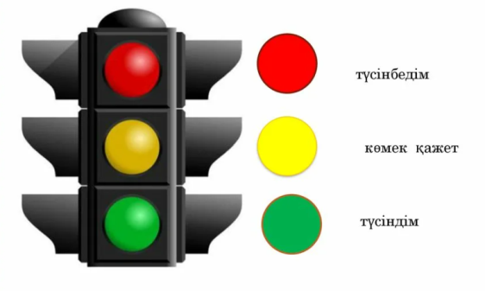Балалар бағдаршам түстері бойынша үш топқа бөлінеді

**Топпен жұмыс.** Әр топқа сұрақтар беріледі. сол сұрақтарға дұрыс жауап беру.  
1 сұрақ: Бағдаршам дегеніміз не? Оның адам өмірі үшін қандай пайдасы бар?  
2 сұрақ: Жолдағы қозғалыс бағдаршамның басқа қандай белгілермен реттеледі?  
3 сұрақ. Жүргіншілерге қай жолмен жүру керек?  
4 сұрақ. Жиек жол болмағанда ше?  
5 сұрақ Жолдың қай жағынан жүру керек?  
6 сұрақ. Ата - аналарға барғанда қоғамдық көлікке қай жерден отырасыз?

Әр дұрыс жауапқа бағдарша түстес шеңберлер беріледі  


Бағдаршам ойыны:

Барлық оқушы айнала билеп жүреді. Қызыл жанғанда тоқтап қалады. Жасыл жанғанда билеп жүреді. Сары жанғанда 1 аяғын көтеріп, екі қолын жайып тұра қалады. Шартты бұзғандар ойыннан шығып қалады.  
Ән: Біз жолаушы баламыз.  
**Жолда жүру ережесі туралы ережелерді еске түсіреміз.Топтарға тапсырмалар беру.**

Әр топ өздеріне берілген мәтінмен танысып, әуелі жұпта, содан соң топта талқылап, бір-біріне түсіндіреді. Жол белгілерінің суреттерін көрсету.  
1. Сен көшеге шықтың. Жүріп келе жатқан адамдарға бөгет жасамау үшін әуелі сол жағыңа, содан кейін оң жағыңа қара.  
2. Мектепке барар жолды, не көшені барынша аз қиындықпен өтетін ең қауіпсіз жолды таңдап ал.  
3. Қала көшесімен келе жатқанда абай бол! Асықпа! Тек тротуармен немесе жол жиегімен ғана жүр.  
4. Көшеде келе жатып қақпадан шығып келе жатқан машинаны көрсең күте тұр. Тротуар сөзі француз тілінен аударғанда “Жаяу жүргіншіге арналған жол”дегенді білдіреді.

Балаларға сергіту мақсатында үйдің жолдың, көліктің макетін жасалу ұсынылды

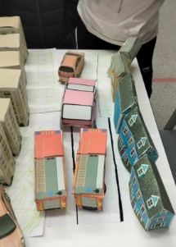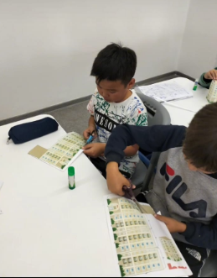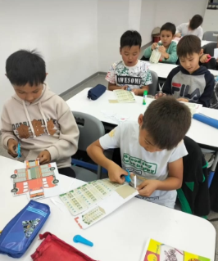

**Тротуарда жүру тәртібі. Жеке жүрсең:**1.Тротуардың оң жағын ала жүр.  
2.Жүгірме,асықпай адымда.  
3.Жол жиегін аттама,оның үстімен жүрме.  
4.Тротуар үстіндегі кедергілерді жүргін бөлікке шықпай айналып өт.  
5.Тротуардың ортасына тұрма,үйлерге жақын қапталына қарай барып тұр.  
6.Тротуар үстінде ойнап,алыспа.  
7.Әлдеқандай затыңды жүргін бөлікке түсіріп алсаң,ересектердің бірінен жәрдем сұра.  
8.Жолаушылар қоршауынан асып өтпе. Оның астынан өтпе және үстіне асылып отырма.  
**Топпен бірге жүрсең:**1.Қатардан шықпа.  
2.Алысып, ойнама.  
3.Жүгірме, секірме, итеріспе.  
4.Шуылдама.  
5.Мұғалімнің жөн сілтеуіне ғана құлақ ас, басқаларға алаңдама.  
6.Әлдеқандай затыңды жүргін бөлікке түсіріп алсаң, тротуар үстінде тұрып ересектерден көмек сұра.  
**Жол жиегі**Жол жиегі-жол жиегі мен мен тротуар аралығын бөліп тұру үшін қаланған арнайы тас қаптал.Оны кейде бордюр деп атайды. Бордюр француз тілінде “бір нәрсені жиектеуге арналған жолақ”деген сөз. Балалар кейде жол жиегінің үстімен жүгіріп ойнағанды ұнатады. Ал егер әлдеқандай бір көлік жол жиегіне тақау жүріп жүрген баланы қағып кетуі де мүмкін ғой. Ондай жағдайдың ақыры қайғылы оқиға соқтырмауына кім кепіл.  
**Қоршаулар**Аса қауіпті жерлерде арнайы қоршаулар қоюға тура келеді.Олар жолаушылардың жүргін бөлікке кенеттен шығып кетуіне бөгет жасайды.Қоршаулар көбінесе көліктердің ерсілі-қарсылы қозғалысы көп жолдарда, мектептер маңында және жаяу жүргіншілердің топ- талған тұстарында жанына қойылады. Жол қозғалысы ережелерін, нағыз қасақана бұзу-шылар қоршаулардың үстінен секіріп немесе оның астынан өтушілер.Бұл ереже бұзудың ең қауіпті түрі. Қоршау қойылған жерлерде көлік жүргізушілер жаяу жүргіншінің болмай- тынына әрқашан сенімді.Сондықтан оның алдынан жаяу жүргінші шыға келгенде жүргі-зуші аса қиын жағдайға тап болады.

**Қорытынды:**

1.Жүргіншілер деген кім?  
А) машина жүргізетін адамдар  В) көшеде жаяу жүрген адамдар  С) белгілер

2. Көлік жүріп келе жатқанда жолаушыға жүргізушімен сөйлесуге бола ма?  
А) болады В) болмайды С) білмеймін

3.Жолаушылар таситын қоғамдық көлікті қай жерден күтіп,міну керек?  
А) аялдамалардан В) кез-келген жерден С) дүкен алдарынан

4. Қала көшелерінде жаяу адамдар қандай жолмен жүруге тиіс  
А) кез-келген жолмен В) тротуармен С) автомобиль жолдарымен

5. Қала көшелерінде велосипедпен жүруге неше жастан бастап рұқсат етіледі?  
А) 10 В) 12 С) 14

6. Дөңгелек шеңбер түрінде қызыл түспен белгіленген белгілер қандай ұғымды білдіреді?  
А) ескерту белгілері В) көрсеткіш белгілер С) тыйым белгілері

7. Қай түс жанғанда машиналар жүреді?  
А) сары В) жасыл С) қызыл

Сабаққа жақсы қатысқан оқушыларға , көп түс жинағандарға сыйлықтар таратылды